Análisis de la situación actual Catalana

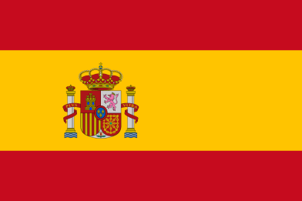

Silvia Aguilar Ollé
Módulo III
Noviembre 2017

Índice

- Introducción
- Hipótesis del trabajo
- Metodología
- Índice por capítulos y temas del trabajo
- Bibliografía
- Cronología

- Introducción
La sociedad y la cultura catalanas se han construido a partir del intercambio de ideas, costumbres y personas, fruto de una larga historia de migraciones y transacciones comerciales con otras culturas y naciones, gracias a su enclave en el Mediterráneo.
Actualmente, Cataluña tiene más de siete millones de habitantes repartidos en 948 municipios. A continuación, podemos observar en el siguiente grafico el movimiento migratorio entre Catalunya y el resto de Comunidades.

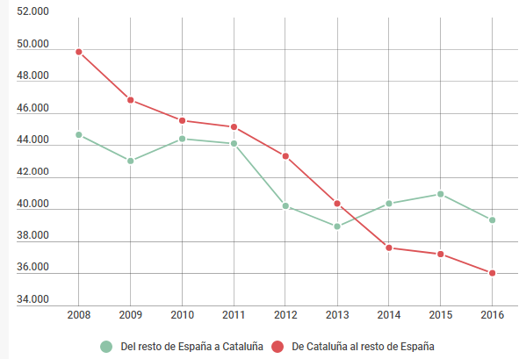

Cataluña tiene un legado histórico y artístico que abarca el pasado íbero, griego y romano y que adquiere su máximo esplendor con el arte románico del siglo XI al XII y con el Modernismo iniciándose 1880 hasta 1920 y cuyo máximo exponente es Antoni Gaudí.

Desde el siglo XVI hasta el XVII, España estuvo bajo el reinado de la Casa de Austria, y Cataluña se convirtió en un estado autónomo manteniendo sus instituciones tradicionales y manteniendo un papel secundario frente los asuntos del país, incluyendo los intercambios con el Nuevo Mundo (América).

Con Felipe V, en 1700, se inicia el periodo dominado por la dinastía Borbónica. La situación se volvió dramática, con la prohibición y la exclusión del catalán del ámbito público y de la enseñanza.

Durante la segunda mitad del siglo XIX, la provincia de Cataluña se moderniza al ritmo de la revolución industrial, paralelamente a la Europa del nordeste. La burguesía de la ciudad propone un cambio de modelo social, basado hasta la fecha en un modelo campesino, y a raíz de esto nace un movimiento obrero restringido sólo a los catalanes.

En resumen, la historia de Cataluña está marcada por la lucha contra el poder centralizador de Madrid, sobre todo a partir del siglo XVII. La voluntad de autonomía de los catalanes fue apoyada por el crecimiento económico y por el avance sobre el resto de la Península, y fuertemente alentado por la represión del franquismo, lo que puede explicar el tono, a veces agresivo, de algunas consignas reclamando una cosa, aparentemente simple, como la independencia de Cataluña.

- Objetivos
Dentro del objetivo de este trabajo se pretende demostrar cómo están afectando los hechos transcurridos a partir del 1 de Octubre de 2017.

También se pretende llegar a conocer cuáles de estos impactos podrían ser muy buenos o muy malos, y en todo caso, hacer algunas recomendaciones para corregir algunas desviaciones.

- Hipótesis del trabajo
Las hipótesis nos ayudaran en la realización de nuestro proyecto. En este caso, nuestra principal hipótesis es conocer si la situación actual está afectando la economía catalana y en qué medida.

- Metodología
La tesina se divide en 3 bloques importantes. En el primero, se expone toda la información que concierne a Cataluña como comunidad autónoma y de la influencia de la misma en España a nivel histórico, social y político.

En el segundo bloque, seanalizarande forma profunda la situación económica aportando los datos macroeconómicos más relevantes. El periodo de tiempo analizado será desde el año 2000 hasta la actualidad y siempre comprando España y Catalunya.
En el tercer bloque, se hablará de las relaciones exteriores comerciales de España y concretamente Catalunya con los principales países: Unión Europea, Estados Unidos, Marruecos o México. Compararemos la Balanza de pagos, las importaciones y las exportaciones y estudiaremos los Tratados y acuerdos existentes.

Por último, se llegará a unas conclusiones que permitirán dar respuesta a las hipótesis inicialmente planteadas.

Para el desarrollo del trabajo en general se utilizará el método deductivo. Este estudio se realizará a través de la consulta de revistas especializadas, informes, entrevistas y de documentos digitales hallados en diferentes direcciones electrónicas en Internet. También se utilizará el método inductivo basado en el análisis de datos económicos.

- Índice por capítulos y temas del trabajo
A continuación detallaremos el índice que realizaremos en nuestra tesina. Durante el transcurso de nuestro trabajo, cabe señalar que pueden modificarse el orden y/o contenido.

- Introducción

- Capítulo 1: Marco histórico de España

- Capítulo 2: Evolución del Mercado Español y en concreto el Catalán, en los últimos 10 años.
  - Datos Económicos :
    - PiB
    - IPC
    - Deuda Pública
    - Desempleo
    - Salario Medio
    - IVA General
  - Datos Sociales:
    - Población
    - Inmigrantes - Emigrantes
    - Índice de Desarrollo Humano (IDH)

- Capítulo 3: Evolución comercio Exterior de España y concretamente Catalunya
  - Unión Europea
    - Francia
    - Alemania
    - Italia
    - Portugal
    - Reino Unido
  - Estados Unidos
  - Marruecos
  - México

- Bibliografía

- Anexos

- Bibliografía
A continuación detallaremos las fuentes disponibles actualmente, no se descarta que a medida que se vaya avanzando con el proyecto, éstas puedan ir añadiendo:

http://www.icex.es/
http://www.ine.es/
https://www.wto.org/
https://www.idescat.cat/?lang=es
http://www.exteriores.gob.es/Portal/es/Paginas/inicio.aspx
http://www.oecd.org/
https://www.bbvaresearch.com/category/geografias/economias-desarrolladas/europa/spain/cataluna/
https://ec.europa.eu/commission/index_en
http://web.gencat.cat/ca/inici/
http://www.plancameral.org/web/portal-internacional
http://www.economistes.assemblea.cat/
http://www.bde.es/bde/es/
http://www.caixabankresearch.com/
http://www.ccncat.cat/estudis-i-informes/
http://datacomex.comercio.es/

Entrevista al Sr. Carles Puigdemont en el Programa de Salvados que se emitió en la Sexta el 24 de Septiembre.
Entrevista al Sr. Artur Mas y al Sr. José Luis Rodríguez Zapatero en el programa de Salvados que emitió la Sexta el domingo 26 de Noviembre.

Cabe señalar que, al ser un tema tan reciente y actual, la información disponible es gracias a la prensa escrita; diarios y revistas de carácter económico. Los principales diarios que anañozaremos, tanto a nivel nacional como mundial son;

http://www.lavanguardia.com/
http://www.elperiodico.com/es/
https://www.ara.cat/
https://elpais.com/
http://www.elmundo.es/
http://www.abc.es/
http://www.eleconomista.es/
http://www.expansion.com/
https://www.theguardian.com/international

https://www.nytimes.com/es/

- Cronograma
El cronograma es una herramienta muy importante en la gestión de proyectos, en la que se detallan un listado de tareas o actividades con las fechas previstas para su inicio y su finalización.

 | 2016 |  | 2017
Actividades | Nov | Dic | Ene | Feb | Mar | Abr | May | Jun | Jul | Ago | Sep | Oct | Nov | Dic
Entrega proyecto tesina | x
Corrección, aprobación del proyecto |  | x
Búsqueda y lectura de bibliografía |  | x | x
Redacción y Corrección del Primer Capitulo |  |  |  | x | x
Redacción y Corrección del Segundo Capitulo |  |  |  |  |  | x | x
Redacción y Corrección del Tercer Capitulo |  |  |  |  |  |  |  | x | x
Redacción y Corrección de las Conclusiones |  |  |  |  |  |  |  |  |  | x | x
Realizar o Modificar la Introducción, Bibliografía… |  |  |  |  |  |  |  |  |  |  |  | x
Corrección y revisión Final |  |  |  |  |  |  |  |  |  |  |  |  | x
Entrega de tesina |  |  |  |  |  |  |  |  |  |  |  |  |  | x

